Ein Ausmalbild für zuhause zum ausdrucken
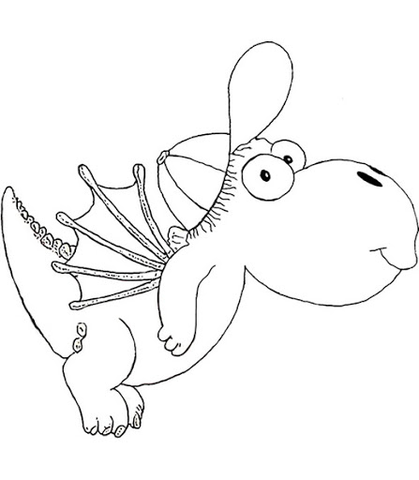
Liebe Grüße von Jasmin und Isabell aus der Drachenhöhle
Gerne nehme wir dein ausgemaltes und ausgeschnittenes Bild in der OGS an, um unsere Gruppe damit zu dekorieren.

